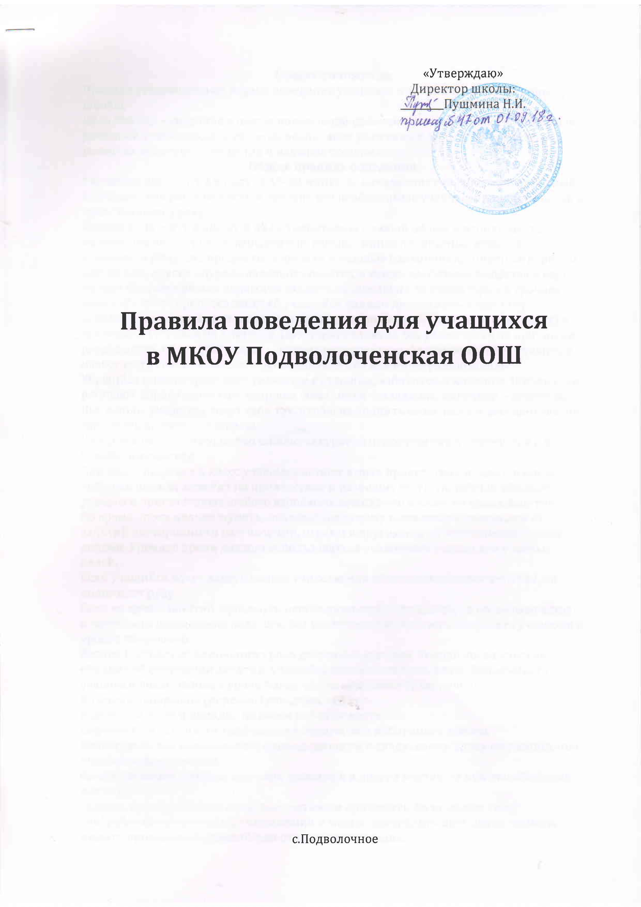

Общие положения.
Правила устанавливают нормы поведения учащихся в здании и на территории школы.
Цель Правил – создание в школе нормальной рабочей обстановки, способствующей успешной учебе каждого ученика, воспитание уважения к личности и ее правам, развитие культуры поведения и навыков общения.
Общие правила поведения.
Учащийся приходит в школу за 15-20 минут до начала занятий, чистый и опрятный, занимает свое рабочее место и готовит все необходимые учебные принадлежности к предстоящему уроку.
Нельзя приносить в школу и на ее территорию с любой целью и использовать любым способом оружие, взрывчатые, взрыво- или огне- опасные вещества, колющие и режущие предметы, аэрозоли и газовые баллончики, спиртные напитки, наркотики, другие одурманивающие средства, а также токсичные вещества и яды.
Нельзя без разрешения педагогов уходить из школы и с ее территории в урочное время. В случае пропуска занятий учащийся должен предъявить классному руководителю справку от врача или записку от родителей (лиц, их заменяющих) о причине отсутствия на занятиях. Пропускать занятия без уважительных причин не разрешается. Об отсутствии на занятиях необходимо заблаговременно поставить в известность своего классного руководителя или администрацию школы.
Учащийся школы проявляет уважение к старшим, заботится о младших. Школьники уступают дорогу взрослым, старшие школьники – младшим, мальчики – девочкам.
Вне школы учащиеся ведут себя так, чтобы не уронить свою честь и достоинство, не запятнать доброе имя школы.
Учащиеся берегут имущество школы, аккуратно относятся как к своему, так и к чужому имуществу.
При входе педагога в класс учащиеся встают в знак приветствия и садятся после того, как педагог ответит на приветствие и разрешит сесть. Подобным образом учащиеся приветствуют любого взрослого, вошедшего в класс во время занятий.
Во время урока нельзя шуметь, отвлекаться самому и отвлекать товарищей от занятий посторонними разговорами, играми и другими не относящимися к уроку делами. Урочное время должно использоваться учащимися только для учебных целей.
Если учащийся хочет задать вопрос учителю или ответить на вопрос учителя, он поднимает руку.
Если во время занятий учащемуся необходимо выйти из класса, то он должен встать и попросить разрешения педагога. Без уважительной причины отпускать учащихся с уроков запрещено.
Звонок (сигнал) об окончании урока дается для учителя. Только когда учитель объявит об окончании занятий, учащийся вправе покинуть класс. Задерживать учащихся после звонка с урока более чем на одну минуту запрещено.
Во время перерывов (перемен) учащийся обязан:
навести чистоту и порядок на своем рабочем месте;
подчиняться законным требованиям педагогов и работников школы;
подготовить все необходимые принадлежности к следующему уроку по расписанию.
Учащимся запрещается:
бегать по школе ( вблизи оконных проемов и в других местах, не приспособленных для игр);
толкать друг друга, бросаться предметами и применять физическую силу;
употреблять непристойные выражения и жесты, оскорблять друг друга, шуметь, мешать проведению занятий или отдыху окружающих.
Учащиеся, находясь в столовой:
подчиняются законным требованиям дежурных педагогов и работников столовой;
соблюдают очередь при получении еды;
проявляют внимание и осторожность при получении и употреблении горячих и жидких блюд;
употребляют еду и напитки, приобретенные в столовой и принесенные с собой, только в столовой;
Права обучающихся.
Обучающийся имеет право на:
получение бесплатного образования в соответствии с государственными образовательными стандартами;
свободное посещение мероприятий, не предусмотренных Учебным планом;
ускоренный курс обучения;
бесплатное пользование библиотечными информационными ресурсами;
получение дополнительных (в том числе платных) образовательных услуг;
участие в управлении школой;
уважение своего человеческого достоинства;
открытое выражение мнения, касающегося жизни школы, в форме, не унижающей достоинства других;
изложение классному руководителю, директору школы, учителям своих проблем и получение от них педагогической помощи, пояснений, рекомендаций;
проявление собственной активности в приобретении знаний с использованием всех возможностей школы, в занятиях спортом и участии в общественной жизни школы, объединениях по интересам и детских общественных организациях;
педагогическую помощь в приобретении знаний, в случае затруднения в освоении предмета при серьезном отношении к нему;
индивидуальную программу обучения (по решению педагогического совета и при согласии родителей);
помощь со стороны соучеников;
своевременное уведомление о сроках контрольных работ (в течение дня может быть проведено не более двух контрольных работ);
перерывы для отдыха между учебными занятиями;
досрочную промежуточную аттестацию по дисциплинам и курсам и на пересдачу с целью повышения оценки по итогам учебного года, семестра;
получение необходимой и доступной информации, материалов в области образования и профессиональной подготовки;
льготы, установленные законодательством РФ, Указами Президента РФ, органами государственной и муниципальной власти, нормативно-правовыми актами школы.
Обязанности обучающихся.
Обучающийся обязан:
соблюдать Устав школы и настоящие Правила;
выполнять решения органов ученического самоуправления;
участвовать в общественно-полезном труде, самообслуживании;
заботиться о сохранении учебного оборудования, имущества школы; в случае порчи школьного имущества восполнять причиненный школе ущерб (данная обязанность возлагается на родителей);
достойно учиться и работать, готовить себя к служению Отечеству, знать и уважать Герб, Флаг и Гимн России, школьную символику;
действовать на благо школьного коллектива, заботиться о чести и поддержании традиций школы и ее авторитете;
систематически прилежно готовиться к занятиям, участвовать во внеклассных и дополнительных мероприятиях, посещать все уроки;
культурно и достойно вести себя в школе и за ее пределами;
заботиться о красоте родной речи;
проявлять уважение к старшим, к взглядам и убеждениям других людей;
выполнять указания Совета школы, директора школы, учителей и классного руководителя, решения классного самоуправления;
беречь свое здоровье, выполнять требования техники безопасности;
быть всегда чистым, опрятным;
способствовать эстетичному виду школы, чистоте и порядку в ней и на ее территории;
не курить в школе и на ее территории, не употреблять алкогольных напитков и наркотических средств.
Правила для учащихся 1-4 классов.
Прилежно учись. Внимательно слушай объяснения учителя, старательно и внимательно выполняй все его задания, веди себя хорошо на уроках.
Аккуратно посещай школу и не опаздывай на уроки.
Участвуй в труде и общественно-полезных делах своего класса, помогай товарищам лучше учиться и трудиться.
Бережно относись к школьному и другому общественному имуществу, к своим вещам и вещам товарищей.
Ежедневно делай утреннюю гимнастику. В установленное время готовь уроки, трудись, отдыхай и ложись спать.
Всегда будь чистым и опрятным. Умывайся, чисти зубы, причесывайся, следи за чистотой одежды и обуви.
Выполняй требования учителей, других работников школы, дежурных учащихся.
Слушайся родителей и старших членов семьи, помогай им в домашних делах.
Веди себя хорошо в общественных местах. Будь аккуратно одетым, соблюдай установленный порядок. Соблюдай правила уличного движения.
Здоровайся с учителями, другими работниками школы, знакомыми и товарищами при встрече с ними.
Уступай дорогу и место старшим, оказывай посильную помощь больным и инвалидам.
Не допускай дурных поступков и удерживай от них товарищей.
Будь честным и правдивым.
Правила для учащихся 5-8 классов.
Каждый учащийся обязан:
Настойчиво овладевать знаниями, прилежно учиться и работать, старательно выполнять все учебные и трудовые задания, хорошо вести себя на уроках.
Активно участвовать в самообслуживании и общественно-полезных делах и общественной работе школы. Готовить себя к труду на благо Родины.
Посещать школу, не опаздывать на уроки и другие занятия.
Соблюдать установленный режим дня и правила личной гигиены, поддерживать чистоту в школе, дома, на улице и в общественных местах.
Быть правдивым, честным и дисциплинированным.
Выполнять указания директора, его заместителей, классного руководителя и учителей.
Уважать мнение коллектива, дорожить его доверием, выполнять поручения классного руководителя, требования дежурных учащихся.
Быть внимательным и предупредительным к старшим. Оказывать посильную помощь маленьким детям, слабым, больным, инвалидам и пожилым людям.
Слушаться родителей и старших членов семьи, помогать им в домашних делах, заботиться о них и о младших братьях и сестрах.
Не допускать недостойных поступков и удерживать от них товарищей.
В школе, дома и в общественных местах быть скромным, вежливым, предупредительным, аккуратно одетым, соблюдать порядок. Строго соблюдать правила уличного движения и безопасного поведения на улице.
При встрече с директором школы, учителями и другими работниками школы, знакомыми и товарищами приветствовать их.
Беречь школьное и другое общественное имущество, бережно относиться к своим вещам и вещам товарищей.
Правила для учащихся 9 класса
Каждый учащийся обязан:
Упорно овладевать знаниями, трудовыми умениями и избранной профессией.
Вдумчиво, инициативно и настойчиво преодолевать трудности в учении и общественно-полезных делах. Уметь трудиться в коллективе. Готовить себя к тому, чтобы стать всесторонне развитым и образованным гражданином своей Родины.
Во всех своих поступках следовать требованиям общественной морали. Быть честным и правдивым, правильно относиться к критическим замечаниям товарищей и взрослых, уметь признавать и исправлять свои ошибки. Удерживать товарищей от поступков, порочащих честь школы. Проявлять нетерпимость к нарушениям правил и норм школьной жизни.
Активно участвовать в общественной и культурной жизни школы, села.
Постоянно повышать свой культурный уровень, систематически читать художественную, научно-популярную, общественно-политическую литературу и газеты, слушать музыку, посещать концерты, театры, воспитывать у себя хорошие эстетические вкусы и привычки.
Закалять себя физически, постоянно заниматься утренней гимнастикой и спортом. Соблюдать правила личной гигиены, вести борьбу за чистоту в школе, дома, на улице и в общественных местах.
Своевременно и точно выполнять распорядок работы школы, требования и распоряжения администрации школы и учителей.
Строго соблюдать правила и инструкции о мерах безопасности.
Уважать мнение коллектива, дорожить его доверием. Проявлять точность, инициативу и настойчивость в выполнении поручений коллектива. Укреплять дружбу в коллективе и товарищеские отношения между юношами и девушками.
Бережно относиться к школьному имуществу, к производственному оборудованию предприятий, а также другой общественной собственности.
В школе, на производстве, дома и в общественных местах быть скромным, вежливым, предупредительным, опрятно одетым. Приветствовать при встрече учителей, других работников школы, работников производства, знакомых и товарищей.
Заботливо относиться к престарелым людям, маленьким детям, инвалидам и больным, оказывать им посильную помощь.
Уважать родителей, проявлять о них и всех членах семьи постоянную заботу, помогать им в домашнем труде, соблюдать порядок во всем.
Заключительные положения.
Учащиеся не имеют права во время пребывания на территории школы и при проведении школьных мероприятий совершать действия, опасные для жизни и здоровья самого себя и окружающих.
За нарушение настоящих Правил и Устава школы учащиеся привлекаются к ответственности в соответствии с Положением о поощрениях и взысканиях обучающихся.
Настоящие правила вывешиваются в школе на видном месте для всеобщего ознакомления.
Правила поведения в школьной столовой
Общие правила поведения в столовой
1. Учащиеся находятся в обеденном зале столовой только на переменах и в отведенное графиком питания время. Появление учащихся в столовой во время уроков запрещено.
2. При входе в столовую следует снять рюкзак (портфель) и держать его в руке.
3. Учащимся нельзя класть на столы учебные сумки, учебники, тетради, школьные принадлежности и другие предметы.
4. Перед едой и после необходимо помыть руки с мылом.
5. Пища, в том числе и принесенная с собой из дома, принимается за столами.
6. Есть стоя и выносить пищу из столовой нельзя.
7. Во время приема пищи нельзя отвлекаться. Следует соблюдать хорошие манеры, не мешать соседям по столу.
8. Следует благодарить сотрудников столовой при получении еды и по окончании ее приема.
9. После приема пищи учащиеся приводят в порядок стол, за которым ели.
Грязную посуду уносят на специально отведенный для этого стол.
10. Запрещается появление в столовой учащихся в верхней одежде.
В столовой всегда много и детей и взрослых, ведь всем нужно успеть поесть в течение 15минут. Поэтому здесь особенно важно соблюдение вполне определённых правил:
• не торопитесь в столовую, отправляйтесь туда вместе со своим классом в отведённое для вас время;
• не бегите и не спешите занять место за столом первыми, не расталкивайте других учеников;
• соблюдайте очередь;
• передвигаясь по столовой, смотрите под ноги, чтобы не поскользнуться и не упасть;
• перед тем как сесть за стол, не забудьте тщательно вымыть руки;
• будьте осторожны, пользуясь вилкой, чтобы не поранить себя или окружающих;
• старайтесь не пролить на себя или соседей горячий суп или чай;
• сидите за столом прямо, не кладите ногу на ногу, не толкайте соседей и не кладите локти на стол;
• во время еды соблюдайте тишину: не разговаривайте громко, не чавкайте, не дуйте на горячие блюда, не стучите вилками и ложками о тарелки и чашки;
• правильно пользуйтесь столовыми приборами: не забывайте, какие блюда едят ложкой, а какие — вилкой;
• если вы испачкались, воспользуйтесь салфеткой или носовым платком;
• соблюдайте чистоту: уронив что-нибудь на пол, поднимите и выбросите в мусорное ведро;
• не отзывайтесь плохо о тех блюдах, которые школьные повара приготовили для вас; не показывайте виду, если вам что-то кажется невкусным;
• не забудьте после еды убрать за собой посуду;
• будьте вежливыми: пожелайте приятного аппетита вашим одноклассникам, поблагодарите работников столовой.
Общие правила поведения или этикет за столом - это тот минимум, который должен знать всякий культурный человек.
Сидя за столом, следует только запястьем опираться на его край. Девочкам допускается на небольшой промежуток времени опереться на стол локтем.
В процессе принятия пищи не следует расставлять локти и низко склонять голову над тарелкой. Голову только слегка наклоняют и на эту высоту подносят вилку или ложку. Не приветствуется дутье на горячую еду и напитки, "чавканье", прихлёбывание.
Неэтично доливать из бутылки только себе. Взяв бутылку или графин, сначала предлагают соседу по столу.
Сидя за столом, хлеб ножом не режут, а отламывают маленькие кусочки, также нельзя макать хлеб в соус.
Если в солонке нет ложечки, соль набирают кончиком своего ножа, но при этом очистив его от посторонних загрязнений.
Зеленый салат не принято резать ножом; если листья слишком велики, то разрезают их вилкой или аккуратно наматывают на нее листья.
Птицу едят с помощью ножа и вилки. При этом необязательно очищать все косточки, на них должно остаться немного мяса.
Если картофель подан целиком, его не следует раздавливать на тарелке.
Спагетти едят с помощью вилки и ложки. Ложку держат в левой руке. Край ложки опускают в тарелку, на вилку наматывают спагетти в углублении ложки. Намотав на вилку немного макарон, ложкой отрезают эту порцию от остального.
Рубленые котлеты или тефтели ножом не режут, а едят их, отделяя вилкой небольшие кусочки, причем вилку в этом случае вполне допустимо держать в правой руке.
Сухие пирожные, пряники, коврижку можно брать руками.
Сушки и сухари можно обмакнуть в чай или молоко, только находясь в семейном кругу.
После еды нож и вилку складывают в тарелке параллельно друг другу, ручками в правую сторону. Когда предполагается, что те же приборы будут использоваться при приеме следующего блюда, то их кладут на стол

